Prevenção das Infeções: Higiene Oral

Sessão 4: Higiene Oral
Os alunos aprendem como se forma a placa, além dos motivos e como a alimentação e as bebidas açucaradas podem prejudicar os seus dentes.

Resultados Pedagógicos

Todos os alunos irão:
- Entender o que é a placa dentária e como se forma
- Entender as consequências das cáries dentárias
- Entender que limitar os alimentos e as bebidas com açúcar pode reduzir as cáries dentárias
- Entender a importância de comer lanches mais saudáveis

Ligações Curriculares

Cidadania e Desenvolvimento
- Saúde e Prevenção

Estudo do Meio
- Trabalhar com espírito científico
- Seres vivos e seus habitats

Português / Inglês
- Leitura e compreensão
- Escrita

Sessão 4: Higiene Oral
Legenda: FT – Ficha de Trabalho; FA – Ficha de Apoio; FI – Ficha Informativa

Materiais Necessários

Atividade: Experiência da casca de ovo

Por grupo
- Cascas de ovos – partidas e limpas
- Chávenas transparentes
- Coca-Cola clássica (com muito açúcar)
- Leite meio-gordo ou água
- Sumo com muito açúcar
- Etiquetas para chávenas

Atividade Suplementar: Quadro de Escovagem de Dentes

Por aluno
- FT1 - Quadro de Evolução de Dentes Saudáveis

Atividade Suplementar: Trocas para Alimentos Saudáveis

Por aula
- FA1 Questionário Verdadeiro/Falso sobre Higiene Oral

Por aluno
- FI1 Ficha Temática Alimentação Saudável
- FI2 Cartões Verdadeiro/Falso sobre Higiene Oral
- FT2 Escolha de Alimentos Saudáveis

Materiais de Apoio
- FA1 Questionário Verdadeiro/Falso Higiene Oral
- FI1 Ficha Temática Alimentação Saudável
- FI2 Cartões Verdadeiro/Falso sobre Higiene Oral
- Ficha FT1 - Quadro de Evolução de Dentes Saudáveis
- FT2 Escolha de Alimentos Saudáveis

Preparação Prévia
- Separe 3 chávenas para 3-4 alunos e numere-as com etiquetas de 1 a 3.
- Divida as cascas de ovo de modo que cada chávena fique com uma metade de casca de ovo

Sessão 4: Higiene Oral

Palavras-Chave
Bactérias
Placa
Cárie
Açúcar
Ácido
Lavagem de dentes
Apodrecimento
Saúde & Segurança
Certifique-se que os alunos não bebem a Coca-Cola, especialmente aqueles que possam ter diabetes.
Alunos com alergias ou intolerância a ovos ou leite não devem manipular diretamente estes elementos.
Consulte o site do e-Bug para atividades alternativas.

Hiperligações
www.e-bug.eu/pt-pt/primeiro-ciclo-higiene-oral

Introdução
- Ask the students to think about their teeth; ask the what are they like (they are hard and white and shiny). Ask the students why they think their teeth are like that (so that they are strong and can chew and bite food).
- Pass around the eggshells, have the students (carefully) examine them. Ask them if they think they are like any parts of their body? The students should be able to identify that they are like their teeth. Tell the students that teeth are made of layers. The eggshell is similar to the hard layer on our teeth called the enamel.
- Explain to the students that throughout the day, germs called bacteria can grow on teeth to form a sticky substance called plaque and when we eat sugary foods and drinks the bacteria uses the sugar to attack our teeth (especially the hard outer enamel layer).

Atividade
- Explique aos alunos que vai usar as cascas de ovo para mostrar o que o açúcar pode fazer aos dentes.
- Divida a classe em grupos de 3-4 e dê-lhes 3 chávenas com etiquetas de 1-3. Ajude-os a colocar uma metade de casca de ovo em cada chávena e a despejar nessa chávena as três bebidas que escolheu.
  - Coca-Cola
  - Água (ou leite)
  - Sumo
- Para ver os efeitos, vai ser necessário esperar um dia. Agora, pergunte aos alunos: O que acontecerá ao ovo se o deixar na bebida durante muito tempo? Qual vai ser o líquido que irá alterar mais o ovo? Qual vai ser o que vai alterar menos o ovo? Pode gravar os palpites para o dia seguinte.
Após um dia, os alunos notarão uma casca de ovo sem cor e parcialmente dissolvida na Coca- Cola, uma casca de ovo inalterada na água (ou leite) e uma casca de ovo ligeiramente dissolvida no sumo. Isto demonstra que os alimentos e bebidas com alto teor de açúcar podem danificar o esmalte.

Debate
No dia seguinte, peça ao aluno que verifique os seus ovos. Que alterações podem observar? Porque acham que essas alterações aconteceram?
Diga aos alunos que o açúcar nas bebidas danificou as cascas dos ovos e fez com que a casca ficasse sem cor – lembre os alunos que a casca do ovo é como o esmalte dos dentes, e muito açúcar pode danificá-los
Pergunte aos alunos o que eles acham que devem fazer para manter os dentes saudáveis. As respostas devem incluir:
- Ingerir alimentos e bebidas açucarados com menos frequência e em pequenas quantidades
- Escovar os dentes duas vezes por dia (antes de ir para a escola e antes de dormir)
- Usar uma pasta de dentes com flúor
- Cuspir e não enxaguar
- Visitar o dentista regularmente

Atividades Suplementares

Quadro de Escovagem dos Dentes

A ficha FT1 é uma forma útil de incentivar a escovagem rotineira dos dentes. Entregue uma folha por aluno. Peça aos alunos que marquem ou façam um desenho todas as vezes que escovam os dentes, de forma a poder acompanhar a frequência com que escovaram os dentes durante uma semana escolar. Isto pode ser feito em sala de aula ou em casa.

Trocas para Alimentos Saudáveis

Comece por relembrar aos alunos como o açúcar na Coca-Cola afetou a casca do ovo. Comer muito açúcar é prejudicial e pode causar cáries. Cerca de metade do açúcar que consumimos vem de lanches não saudáveis e bebidas açucaradas. Por isso é importante escolher lanches mais saudáveis.

A frutas e legumes são uma boa opção de lanche; pode comê-los sem acompanhamentos ou com um molho saudável.

As frutas secas têm alto teor de açúcar e devem ser ingeridas apenas à hora das refeições.

Pergunte à turma quais são os seus lanches favoritos de frutas e vegetais. Diga aos alunos que podem trocar os alimentos não saudáveis (por exemplo, cereais matinais com açúcar) e as bebidas não saudáveis (por exemplo, refrigerantes, batidos açucarados, néctares) por alternativas com pouco açúcar, como o iogurte com frutas e baixo teor de açúcar, leite magro ou meio gordo, água simples, ou concentrados sem adição de açúcar.

Não é necessário preocuparmo-nos com o açúcar existente em frutas e vegetais inteiros, no leite e iogurtes naturais porque são açúcares naturais (frutose e lactose), e não adicionados..

Que outras trocas poderão lembrar-se de fazer? Entregue aos alunos a Ficha Temática FT1 Escolha de Alimentos Saudáveis para ajudá-los a preencher a FT2 e peça aos alunos que desenhem na ficha FT2 as suas trocas favoritas de alimentos.

Os alimentos com rótulos mais verdes são considerados as escolhas mais saudáveis e a troca ideal.

Questionário Verdadeiro/Falso sobre Higiene Oral

Distribua a FI2 por grupos de 3 ou 4 alunos. Peça aos alunos que recortem os cartões e os segurem para responder ao questionário Verdadeiro/Falso da ficha FA1. As respostas são fornecidas na ficha.

Consolidação da Aprendizagem
No final da lição faça à turma as seguintes perguntas de modo a confirmar a sua aprendizagem.
- Qual é o nome da substância pegajosa composta de bactérias que se aglomeram nos nossos dentes?
Resposta: Placa dentária
- Complete a frase: Quando consumimos alimentos e bebidas açucarados, os dentes são atacados, o que pode provocar...?
Resposta: Cárie dentária
- Quantas vezes por dia se deve escovar os dentes com pasta de dentes.
Resposta: Pelo menos duas vezes
- Após escovar os dentes, deve; a) cuspir a pasta de dentes e enxaguar; b) cuspir a pasta de dentes e não enxaguar?
Resposta: deve cuspir a pasta de dentes sem enxaguar (isto permitirá que o flúor fique durante mais tempo nos dentes).

Do que te lembras?

Alimentação Saudável

FA1 - Questionário Verdadeiro/Falso sobre Higiene Oral

Estas frases são Verdadeiras ou Falsas?
Os frutos secos devem ser ingeridos à hora da refeição e não como lanche
Verdadeiro
As bolachas são parte de um lanche mais saudável do que iogurte natural ou fruta
Falso
As bolachas têm adição de muito açúcar
Leite é uma opção mais saudável que uma bebida energética
Verdadeiro
As bebidas energéticas têm muito açúcar. A água ou o leite são melhores opções
Ingerir demasiado açúcar pode causar o apodrecimento dos dentes
Verdadeiro
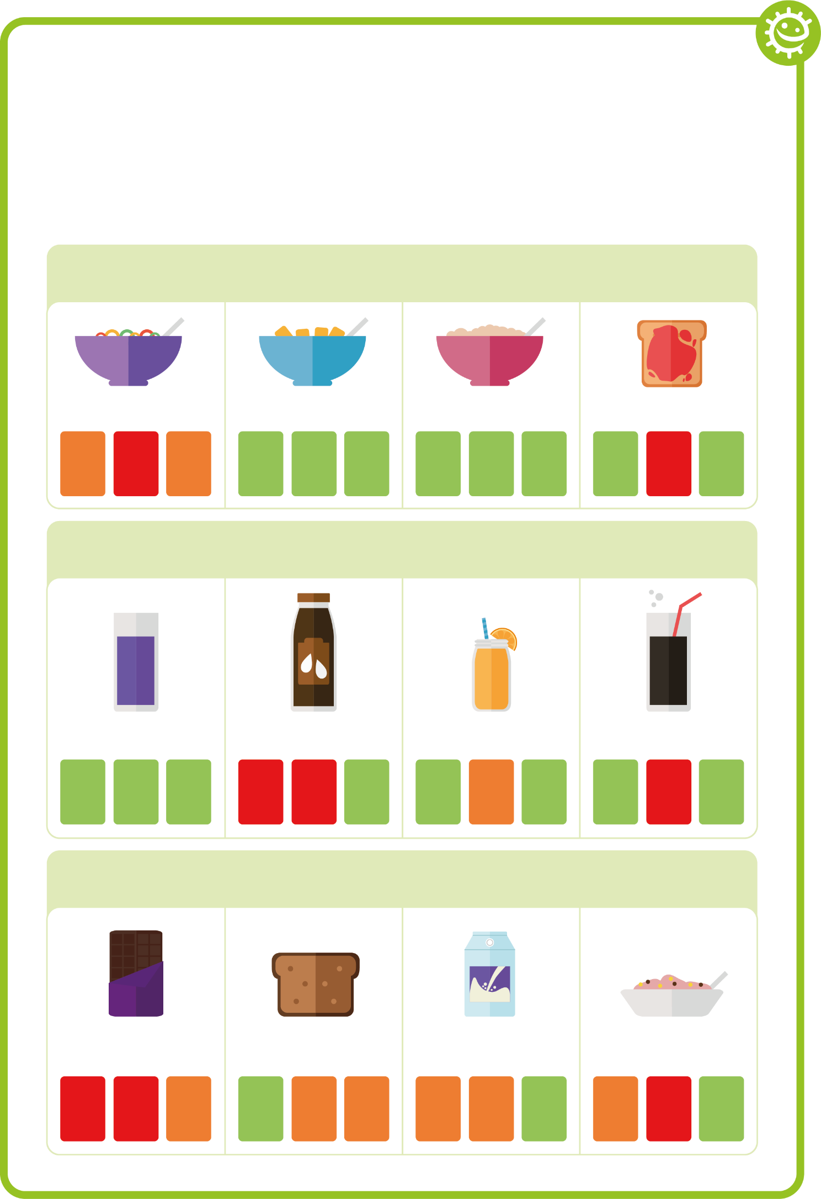
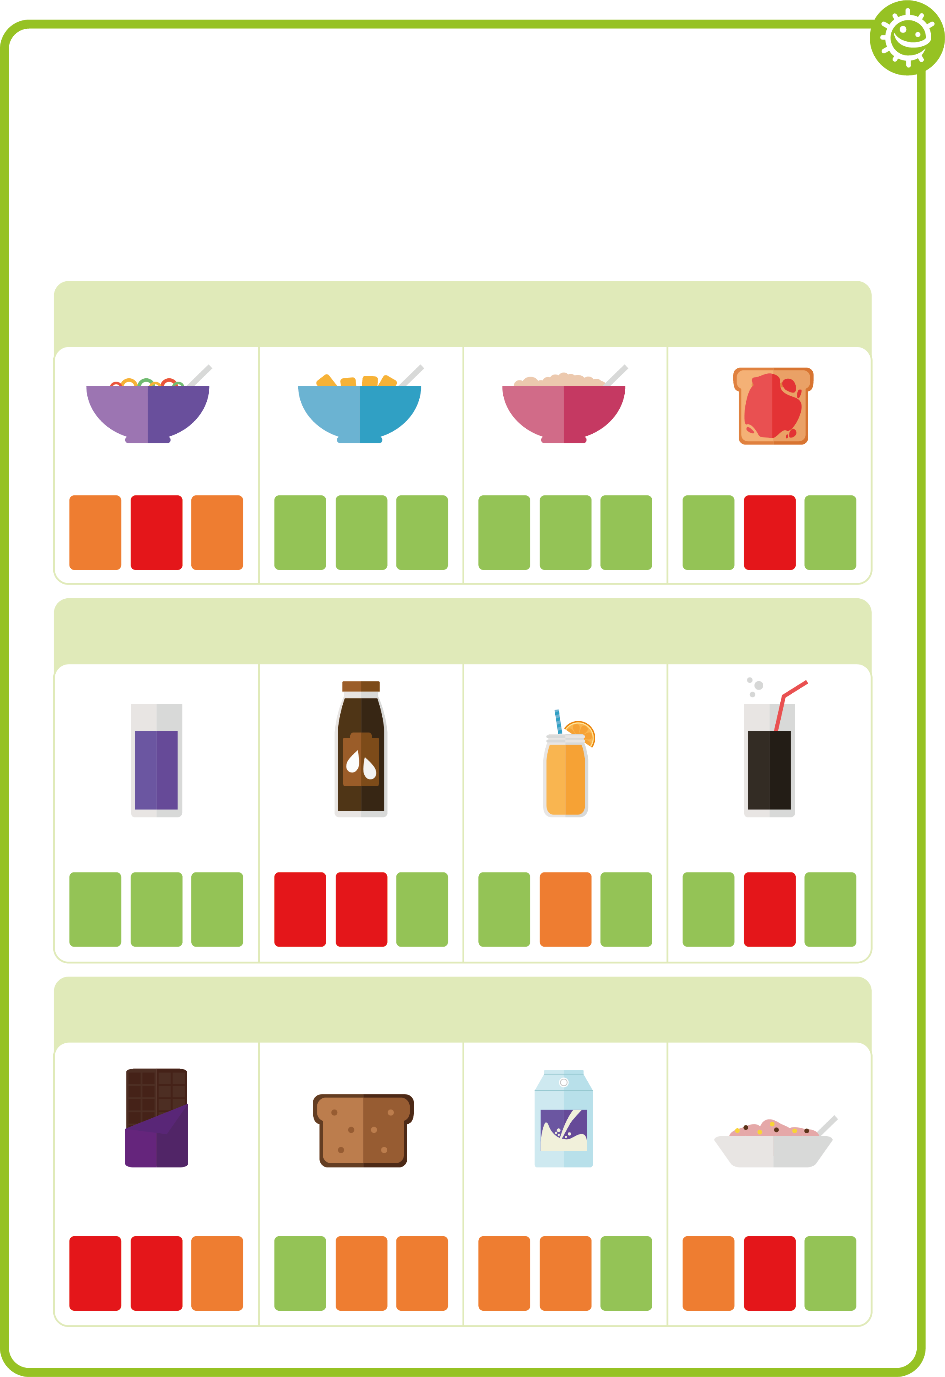

FI1 Ficha Temática Alimentação Saudável

Bebidas
Açúcar
sal
Açúcar
sal
Açúcar
sal
Concentrado sem adição de açúcar
Leite inteiro com chocolate
Sumo natural de laranja (espremida)
Refrigerante
Açúcar
sal
Gordura
Gordura
Gordura
Gordura

Pequeno-almoço
Açúcar
sal
Açúcar
sal
Açúcar
sal
Cereais de biscoitos de trigo
Papas de aveia
Doce nas torradas
Açúcar

Gordura

sal
Cereais com alto teor de açúcar
Gordura
Gordura
Gordura

Ficha Temática Escolha de Alimentos Saudáveis

Lanche
Açúcar
sal
Açúcar
sal
Açúcar
sal
Pão de mistura
Iogurte com baixo teor de açúcar
Iogurte natural
Açúcar
sal
Barra de chocolate
Gordura
Gordura
Gordura
Gordura
Verdadeiro

Verdadeiro
Verdadeiro

Falso
Falso
Falso

FI2 Cartões Verdadeiro/Falso sobre Higiene Oral

FT1 - Cartão de Progresso Dentes Saudáveis

Sexta-feira

Quinta-feira
Nome
Turma

Eu lavei os meus dentes durante 2 minutos
Acrescenta uma imagem ou estrela cada vez que escovas os teus dentes
Eu lavei os meus dentes antes de me deitar

Eu lavei os meus dentes de manhã
Quarta-feira
Terça-feira
Segundafeira
Quadro de Escovagem para Dentes Saudáveis

FT2 - Exercício de Escolha de Alimentos Saudáveis

Pequeno-almoço
Desenha o que escolheste
Escreve o que escolheste

Quais as melhores opções para o teu pequeno-almoço e lanche, e bebida(s), para manter os teus dentes saudáveis?

Bebida(s)

Lanche

